APW. IES Haría
UT3. Actividad 4

Joomla

Gestión de componentes

Componente Banner

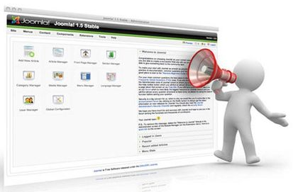

Este texto se distribuye bajo licencia:

Creative Commons

Reconocimiento-CompartirIgual 3.0

Usted es libre de:

- copiar, distribuir y comunicar públicamente la obra
- hacer obras derivadas

Bajo las condiciones siguientes:


Reconocimiento. Debe reconocer y citar al autor original.


Compartir bajo la misma licencia. Si altera o transforma esta obra, o genera una obra derivada, sólo puede distribuir la obra generada bajo una licencia idéntica a ésta.

- Al reutilizar o distribuir la obra, tiene que dejar bien claro los términos de la licencia de esta obra.
- Alguna de estas condiciones puede no aplicarse si se obtiene el permiso del titular de los derechos de autor

Los derechos derivados de usos legítimos u otras limitaciones no se ven afectados por lo anterior.

[ http://creativecommons.org/licenses/by-sa/3.0/es ]

Componentes

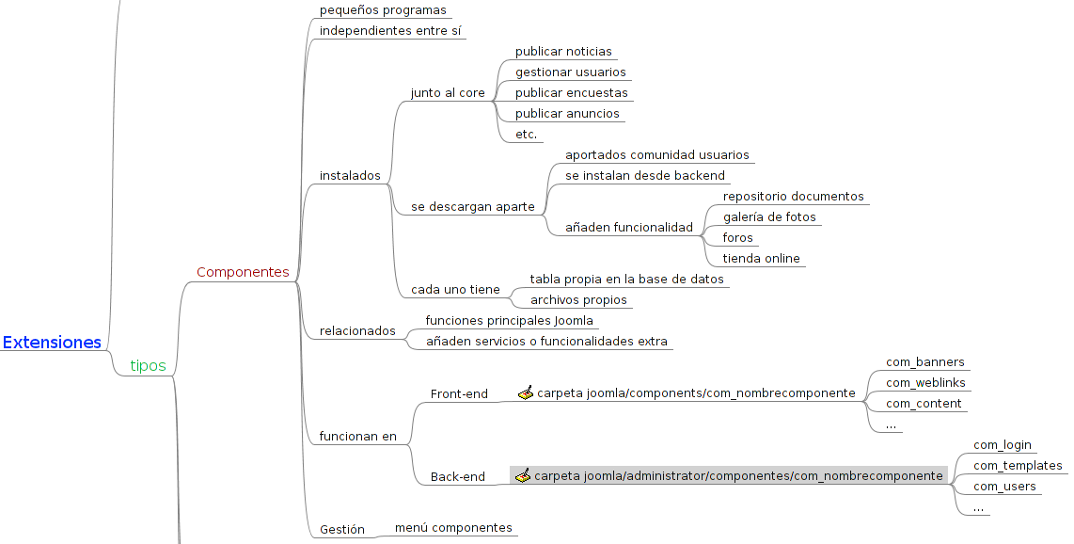

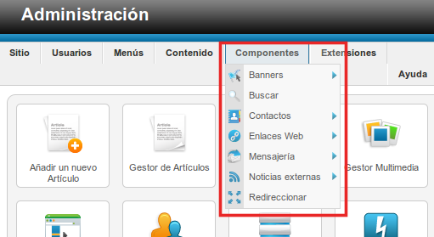
Los componentes incluidos en Joomla que tienen sus propias herramientas de gestión son los que se muestran en el menú Componentes del Back-End

Componente banner (anuncios)

Se puede incluir publicidad en nuestro sitio web de una forma sencilla gracias a este componente. Antes de crear un anuncio (banner) es necesario recopilar imagenes, logos e información del anunciante.

De forma resumida, los pasos que tenemos que dar son:

- Subimos las imágenes a la web
- Crear categoría para el banner
- Crear cliente del banner
- Crear el banner asociándole imágen, categoría y cliente
- Crear módulo banner y publicarlo en una zona de nuestra web.

Veamos un ejemplo, vamos a crear un anuncio para la empresa Complusoft.

1) Subir imagen publicitaria

Desde el Gestor Multimedia subimos a una carpeta la imagen de la empresa para la que vamos a crear el anuncio:

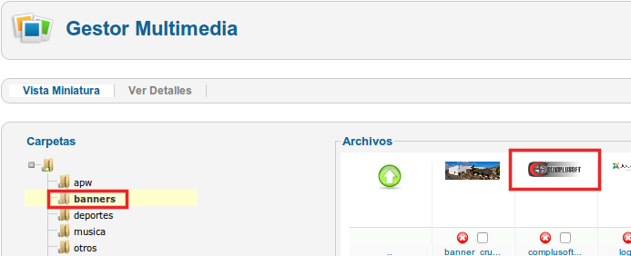

2) Creamos una categoría para el anuncio

Accedemos a Componentes → banners → categorías y hacemos clic en Nuevo
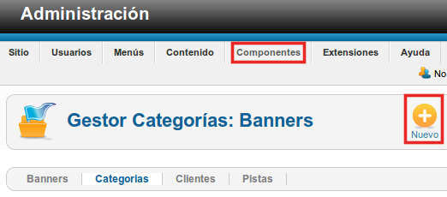
Creamos la categoría Anuncio de ejemplo:

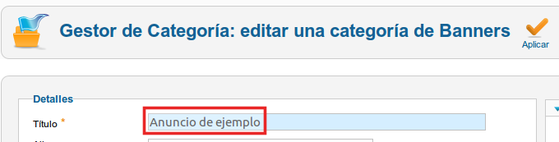
Si nuestra web tuviera muchos anuncios, las categorías de los anuncios nos permiten organizarlos mejor.

3) Creamos un cliente para nuestro anuncio

El objetivo es tener organizados los datos de nuestros anunciantes.

Acedemos a Componentes → banners → clientes y hacemos clic en Nuevo

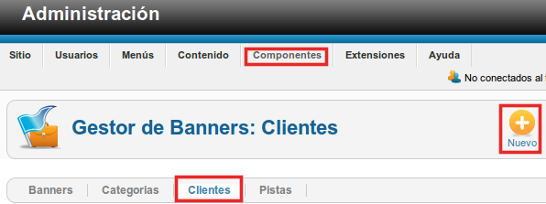
Los datos más relevantes a insertar son el nombre del cliente, el nombre de la persona de contacto y el email de la persona de contacto:

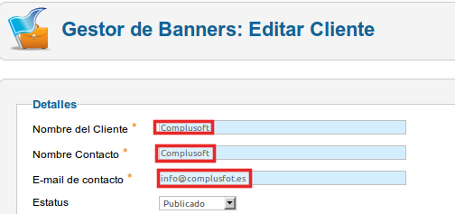

4) Creamos el anuncio

Acedemos a Componentes → banners → banners y hacemos clic en Nuevo

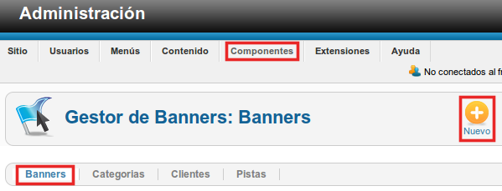
Rellenamos los datos del banner:

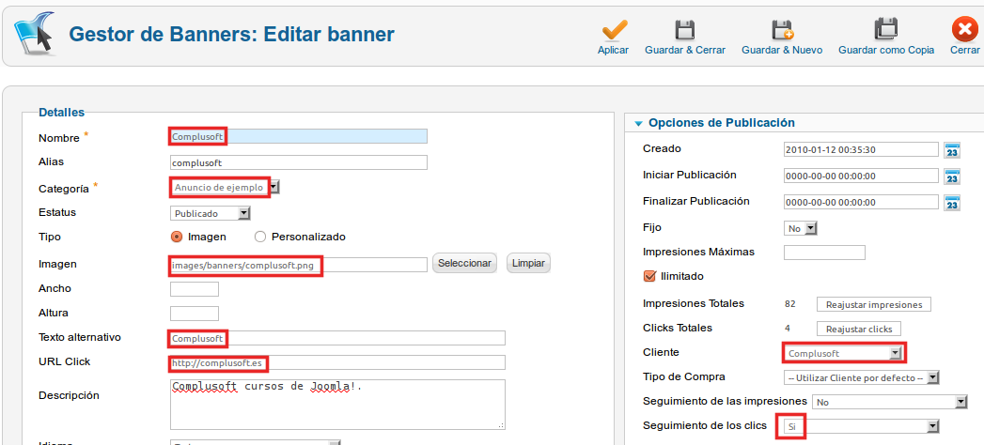
Destacar:

- Nombre del banner
- Categoría a la que pertenece
- Dirección de la imagen a mostrar. La podemos obtener fácilmente haciendo clic en Seleccionar.
- Texto alternativo para la imagen.
- URL Click: dirección del anunciante a la que nos lleva si hacemos clic en el anuncio.
- Cliente del banner
- Si activamos el Seguimiento de los clics podremos hacer un seguimiento posterior de los mismos en la pestaña Pista. Este valor es muy importante en los anunciates ya que es uno de los parámetros por los que se mide la efectividad de un anuncio.

En Componentes → banners → pistas si el banner tiene activado el seguimiento de clics podemos ver el número de veces que alguien a hecho clic en el mismo:

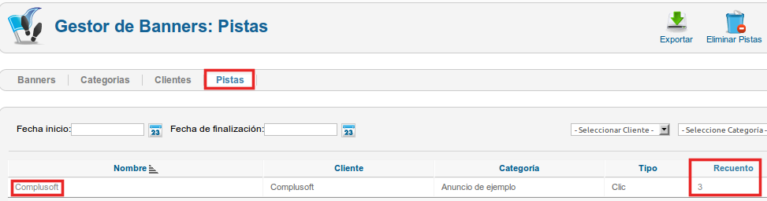

5) Creamos el módulo del anuncio

Accedemos al Gestor de Módulos y hacemos clic en Nuevo. Seleccionamos un módulo de tipo Anuncios-Banners

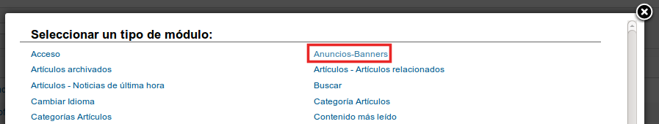

Rellenamos los datos del módulo:
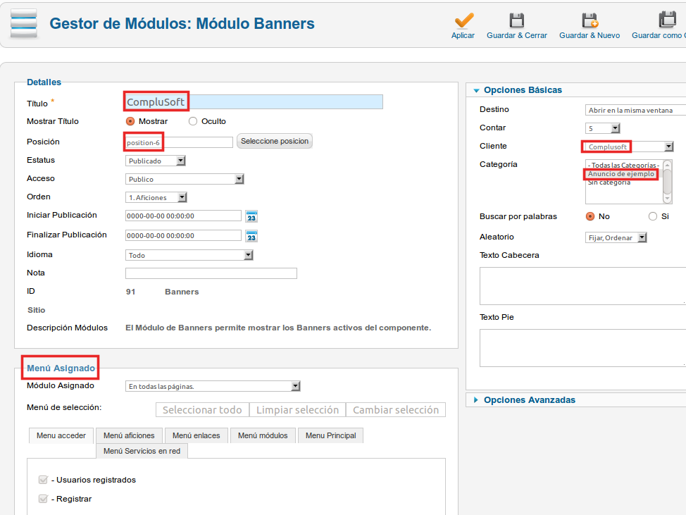
- Título: nombre con el que se muestra el banner en la web
- Posición: ubicación del banner en la plantilla.
- Cliente
- Categoría.
- Menú Asignado: como en todos los módulos me permite seleccionar en que items de menú se mostrará el anuncio. Esto es útil porque me permite mostrar los anuncios en los contenidos de mi web relacionados con el mismo (cosas del marketing ;-> )
Ya sólo resta comprobar que el anuncio se muestra de forma adecuada:

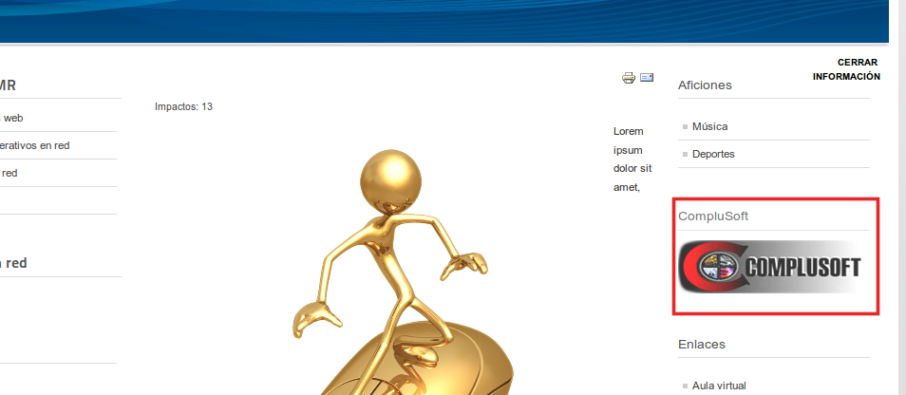

Práctica

Añade a tu web los siguientes anuncios (los datos, nombres y emails son ficticios). Localiza en las webs imágenes que te puedan servir para los anuncions.

Categoría | Clientes / Dirección web | Email / Nombre
Tiendas informática | App informatica  http://www.appinformatica.com  PCBOX informática  http://www.pcbox.com  Beep informática  http://www.beep.es | comercial@app.es Alicia Gil  clientes@pcbox.es Juan Pérez  comercio@beep.es Pedro García
Sitios de apuntes (Sólo se visualizará en el menú apuntes) | El rincon del Vago  http://www.rincondelvago.com  Apuntes 21  http://www.apuntes21.com  Monografías  http://www.monografias.com | info@rinconvago.com  Luis Gómez  info@ap21.com  Julian Pérez  info@monografias.com  Carlos García

Entrega una captura de pantalla en la que se muestren los anuncios en la web

Cuando hayas terminado avisa al profesor para que corrija la práctica
Entrega una captura de pantalla en la que se muestre el FrontEnd de Joomla con todos los menús creados

